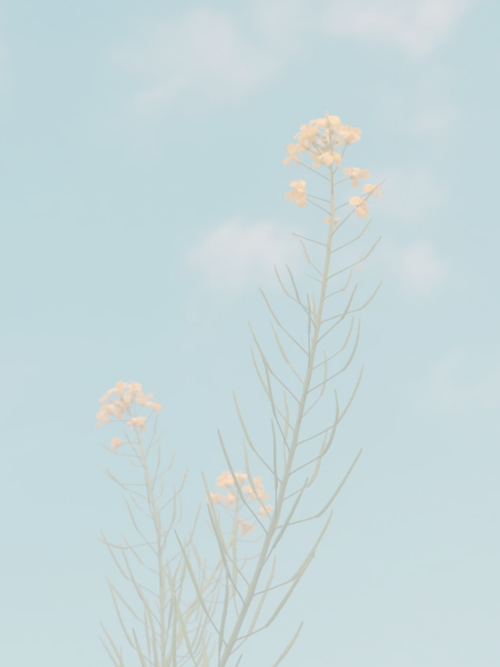
七年级语文 | 期末作文押题
《____，给了我力量》
《杜甫，给了我力量》
回眸历史你是如此遥远而又如此逼近，你是如此神秘而又如此平凡。结束了你悲苦的一生，文章、诗歌却延续着你的生命。
回忆儿时，初读罢你的《春夜喜雨》，字里行间浮现出一个阳光的你，我仿佛听见了你对春雨的赞美，也看见了你对自然的热爱。体会出你对生活的愉悦。然而人生是无情的，这黑暗腐朽的大唐王朝偏偏摧毁了你平静的心，世道不允许你拥有快乐，战乱不同意你似李太白般洒脱。因为历史选择了你，也只有你才能用诗歌记录下这段黑暗的历史。
你也曾拥有“会当凌绝顶，一览众山小”的鸿鹄之志，但上苍残酷，你空有满腹才华，却未有一个实现政治抱负的舞台。当一句“忧端齐终难，滇洞不可掇”一次次浮现在我眼底，眼前仿佛出现了身着忧愁编制的衣裳，愁苦覆盖脸颊的你，你的每一个表情都充满了对世道的无奈与不满，每声脚步里都透出沉重。但我明白你不是因为自己仕途的坎坷，人生的不顺，你忧虑的是天下的苍生。
当国都陷落你被俘虏后，你又开始了“感时花溅泪，恨别鸟惊心”，为什么你的眼中常含着泪水，因为你对这大唐王朝爱得深沉。但这表面无尽繁华，内里却已千疮百孔的大唐广厦，并没有因为你的爱而逃脱坍塌的命运。你这短暂的一生，却见证了盛唐的繁盛与衰落。
你的一生都在漂泊，被生活放逐，被苦难放逐，还不曾抓住盛唐的最后一束余光，就被这离乱的秋风，吹向落木潇潇的江畔。这世间也唯有蜀地的草堂才是你在这人间的唯一栖息地，在这你不再是诗人，只是一个丈夫，一个父亲，在妻子无助的眼泪里，默默承受着幼子新亡的哀伤。
一江怅惘的江水，一盏无眠的鱼灯，一个忧郁的诗人。我想起了你，你避开了“吴楚东南坼，乾坤日夜浮”的喧嚣，也避开了“飘飘何所似，天地一沙鸥”的孤独。
杜甫，你是一颗星，照亮了大唐的夜。你是一幅画，描绘出人间的疾苦。你是一面旗，引领我前进的方向，给予我精神力量。

